管理体系审核记录表
过程与活动、  抽样计划 | 涉及条款 | 受审核部门：办公室 主管领导：李欣 陪同人员：冯文超 | 判定
过程与活动、  抽样计划 | 涉及条款 | 审核员：姜海军 审核时间：2021.7.9 | 判定
过程与活动、  抽样计划 | 涉及条款 | 审核条款：QMS: 5.3组织的岗位、职责和权限、6.2质量目标、7.1.2人员、7.2能力和培训、7.3意识、9.1.1监视、测量、分析和评价总则、9.1.3分析与评价、9.2 内部审核、10.2不合格和纠正措施， | 判定
组织的岗位、职责、和权限 | Q：5.3 | 办公室主要负责：公司的质量管理体系推进，体系的范围及过程管理，行政管理，沟通，人力资源管理，培训；文件管理、外来文件收集、记录管理等。
目标 | Q6.2 | 部门目标：  考核情况，2021.5.30日经考核能完成。
  培训计划完成率100% | 100%
  培训合格率100% | 100%
  文件化信息受控率100% | 100%
人员 | Q7.1.2 | 1、组织配置了适宜的人员：如管理人员、生产人员、业务人员、检验人员、库管员等；人员配置基本满足日常管理体系运行要求；  2、现场查看，企业无特殊作业人员。
能力、意识 | Q7.2 7.3 | 编制执行《人力资源控制程序SDHZ.CX06-2019》、《岗位工作人员任职要求》，规定了人力资源配备、培训计划与实施，考核与认可等予以规定。  编制了《岗位工作人员任职要求》，对总经理、管代、各部门负责人、保管员、质检员、业务员、内审员等岗位规定了年龄、学历、工作经历、工作能力、培训等方面的任职要求及岗位职责。  每年底由办公室对各岗位人员进行能力考核，根据结果采取措施，通常是培训。  查到《2021年度教育培训计划》，编制李欣，批准袁磊，编制日期2021年3月10日。培训内容涉及：标准、手册程序体系文件、设备管理、仓库管理培训、检验员培训等。  查到：《培训记录表》，2021年3月5日进行企业管理知识、质量、环保、安全意识培训，记录了培训内容摘要，通过现场提问答辩对培训效果予以考核评价，考核合格率100%。  另查到：2021.4.21日抽样方法、检验基础知识培训，记录了培训内容摘要，通过现场提问答辩对培训效果予以考核评价，考核合格率100%。  另查到：2021年6月4日进行组织关键、特殊过程的操作技能和改进环境、安全表现培训，情况基本同上。  通过培训、面谈等沟通方式，提高了员工的素质，增强了主人翁的责任感，使员工认识到了自身贡献的重要性。员工对公司的方针及部门目标基本了解，并且能够意识到自己岗位对整个流程的重要性和偏离的后果。  部门介绍：未出现新员工、发生调岗人员的情况。  公司无特种作业人员。  企业已对人力资源的管理、控制进行了策划，并已实施控制，针对体系知识的系统深入学习进行了现场交流。
监视测量分析总则、分析评价 | QMS 9.1.1  9.1.3 | 公司保持了《SDHZ.CX15-2019绩效测量和监视程序公司》，规定了管理体系相关信息的收集、汇总、分析、处理、传递的要求。  公司组织各部门策划和实施必要的监视和测量活动，确保产品、体系和过程的符合性，以持续改进质量管理体系的有效性。  组织确定的监视测量内容包括：产品和服务的终检；供方绩效；顾客满意度调查；质量目标完成情况；不合格品情况；日常检查；生产计划完成情况检查；采购及过程产品质量检查情况； 销售完成情况检查；风险机遇措施有效性检查；内审和管理评审检查；  查见2021.3.12日《巡查表》，从整理整顿、工作态度、设备管理、工作进度、安全、操作规程遵守等类予以评分，总分100分，此次检查得分96分。  办公室负责对体系、过程的日常监测和质量目标完成情况进行统计分析。对目标完成情况进行收集和统计分析，并制作目标完成情况统计表。  供销部负责对供方业绩予以评价，对供方业绩实施了监视和测量，并对产品销售过程的监视和测量活动进行了策划和实施。  供销部对顾客满意度进行了定期评价和分析。  生产部对各生产过程进行监控，质检部对各环节产品质量进行了检验。  公司日常通过对市场信息、目标完成情况及适宜性、营销人员过程工作监督、产品质量检验、顾客满意对测量及反馈等作为分析评价的输入，并根据输出情况及时采取了相应措施并改进，公司针对其他信息，进行了随时利用，但是没有保持相关记录，公司已建立了信息收集的渠道，并实施，但利用深度须加强，已交流。  公司已对管理体系的监视、测量、分析和评价进行了策划，基本能够按照要求实施。
内审 | Q 9.2 | 查看《SDHZ.CX07-2019 内部审核控制程序》，经查基本符合要求。  查由冯文超签发“内审计划”，定于2021年5月20-21日开展2021年度的内部审核，通知规定了内审的目的、依据、审核的主要内容、审核要求、审核组成员及审核时间安排等。审核组长：冯文超，组员：李欣、高翠红、李凤娟。  公司任命冯文超、李欣、高翠红、李凤娟为内审员。经查内审员没有审核自己的工作，与内审员交谈，内审能力还需继续加强。  查看内审资料，按计划 2021年5月20-21日实施了内审。经查有内部审核首（末）次会议签到表，公司领导层、各部门负责人参加了会议，内审员编制了内审检查表，记录基本上反映了体系运行情况，审核中共发现1 项一般不符合项，并开具了不符合报告。  查不符合项报告：内审员描述了不符合事实（库房现场灭火器前有杂物，取用不方便，不符合要求），责任部门负责人分析了原因，并制定实施了纠正措施，完成了整改，经内审员验证，达到了规定要求。  查看 “内审报告”，描述了审核时间、审核目的、审核方式、审核依据、审核范围、审核概况、不合格项及其分布、审核结论，对管理体系的改进建议。结论：公司的管理体系符合标准要求，体系运行有效。  内审报告于2021.5.30日由李欣拟稿，冯文超审批，经查其内容符合规定要求。  经查内部审核基本满足要求。  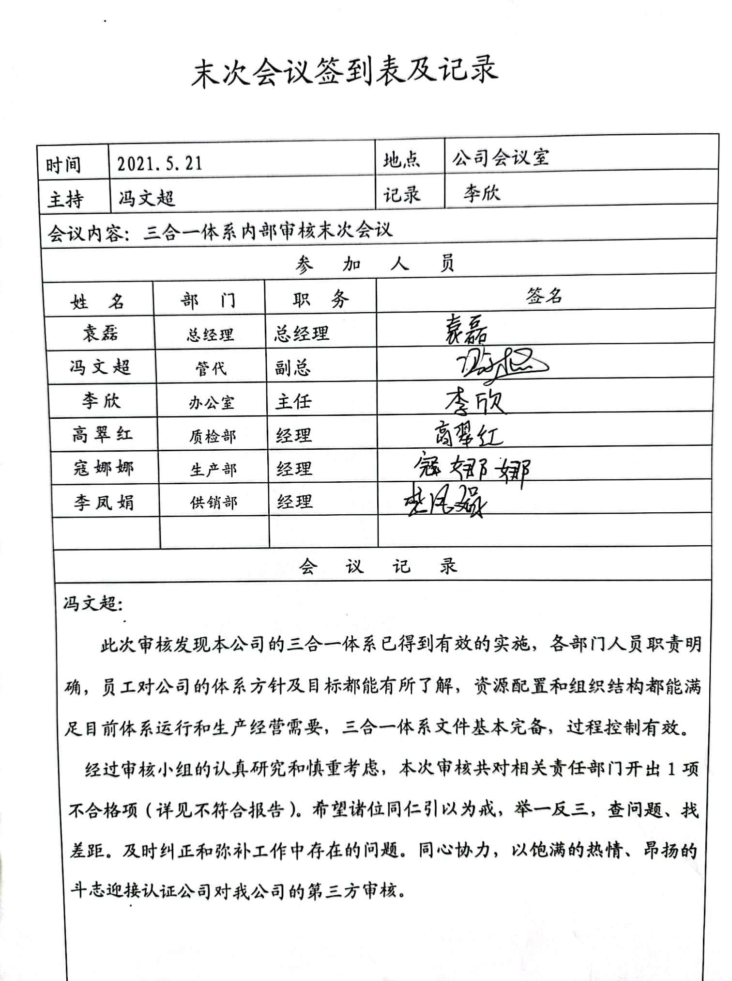  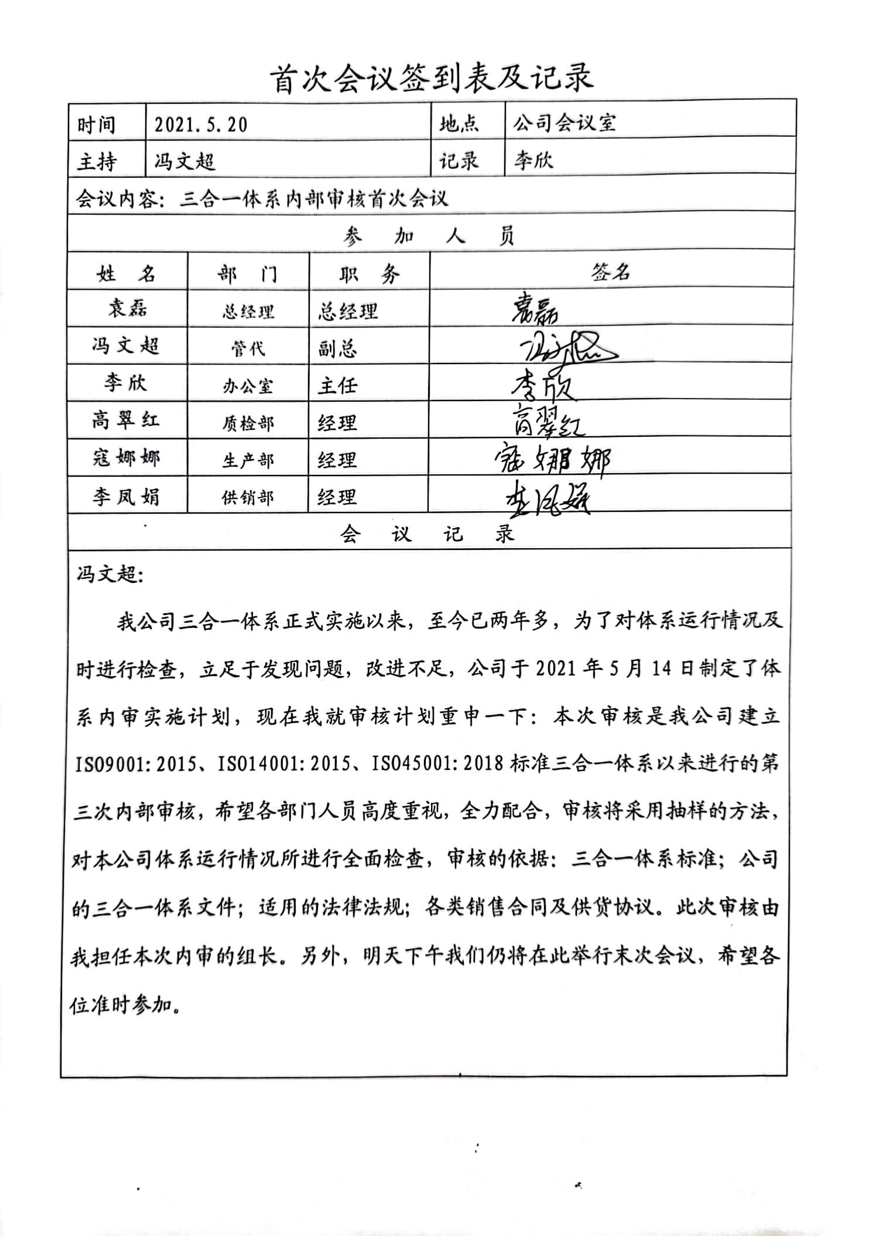
不合格和纠正措施 | Q10.2 | 组织编制了《SDHZ.CX08-2019 纠正措施和预防措施控制程序》，对纠正预防措施识别、评审、验证，事故事件报告、调查、处理等作了规定，其内容符合组织实际及标准要求。  查纠正措施实施情况：  对内审和管理评审提出的问题已采取了纠正预防措施。  体系运行以来公司按照体系的要求，通过制定运行控制程序、作业指导书、加强培训，以及开展管理评审活动等方式采取预防措施，防止不符合/不合格的发生，不符合得到了有效控制，人员质量意识有了明显提高，自体系运行以来，体系运行没有发现潜在的不符合，没有发生重大质量事故和投诉处罚。  组织纠正和预防措施的管理符合标准规定要求。

说明：不符合标注N

